Astronomický ústav
Akademie věd České republiky, v. v. i.

Může astronomie pomoc s hledáním nalezišť ropy a plynu? Může a dělá to!

Tisková zpráva z 16. prosince 2021

Astronomie a astrofyzika je typickým příkladem tzv. základního výzkumu. Zkoumá vesmír, ale bezprostředně se její výzkum neaplikuje do oblastí běžného života (resp. mnohem později, kdy např. dnes létáme do vesmíru díky Keplerovým zákonům formulovaným před 400 roky). V Astronomickém ústavu AV ČR však pracuje skupina odborníků na dráhovou dynamiku umělých družic Země a gravitační pole Země, která tento mýtus bortí. Zcela mimo obor astronomie a astrofyziky nyní vyšla v recenzovaném a impaktovaném časopisu vědecká práce kolektivu vedeného profesorem Jaroslavem Klokočníkem z Astronomického ústavu AV ČR. Do kolektivu patří též jeden vědecký pracovník Geologického ústavu AV ČR a další je z Vysoké školy báňské v Ostravě.
V roce 2012 objevil první autor článku, profesor Jaroslav Klokočník, čistě náhodou – při průzkumu impaktních kráterů na Zemi – korelaci mezi existencí známých obřích ložisek uhlovodíků a jedním z gravitačních aspektů (deskriptorů), tj. veličin odvozených z modelu gravitačního pole (EM). EM je soubor čísel charakterizujících zemské gravitační pole, která se počítají z rozmanitých družicových a dalších měření (toho jsme se také zúčastnili). Tím gravitačním aspektem je tzv. úhel napětí (strike angle), velmi citlivý na podzemní variace hustoty. Běžná je jeho chaotická prostorová orientace. V místech nalezišť uhlovodíků, podzemní vody, paleojezer, hlubokých říčních údolí či geologických zlomů je ale „učesán“, v dané oblasti jednostranně orientován. To je vodítkem pro „detektivní práci“ zmíněného kolektivu. Bohužel to není vodítko jednoznačné (jako vždy tam, kde by byla k disposici jen gravitační informace). Další data geologická, geofyzikální, topografická a magnetická jsou proto vítána.
Před deseti lety autoři jako testovací oblasti použili známá naleziště Ghawar (Saudská Arábie), Kaspické moře nebo Perský záliv. Nyní rozšířili metodu na celý svět. Vytipovali místa se zvětšenou pravděpodobností výskytu nalezišť ropy nebo zemních plynů, popř. vody (což je pro určité státy také velmi důležité). Metoda nevyžaduje lokální hloubkové práce a mohla by tak být levným nástrojem pro pomoc při předběžné prospekci ve vzdálených oblastech. Sníží riziko suchých vrtů a tím může podstatně snížit náklady. Rozlišovací mez metody je dána rozlišovací schopností modelu gravitačního pole na zemském povrchu, což je dnes cca 10 km. Metodu tedy nelze použít pro malá lokální naleziště.
Profesor Klokočník k tomu dodává: "Vypadá to jako zdánlivý nesmysl, jak pomocí družicových dat můžeme vytipovávat místa nalezišť ropy a zemního plynu. Ale testovali jsme to na známých nalezištích a funguje to. Napadlo mě to v roce 2012 a od té doby na to téma máme již třetí publikaci. … A teď k tomu máme i geologicko-geofyzikální interpretaci."

Výsledek může být důležitý ekonomicky i strategicky tím, že potenciálních nalezišť dosud nevyužitých může být na světě spousta v rozmanitých zemích.
Obsáhlá vědecká práce kolektivu Klokočník J., Kostelecký J., Bezděk A., Cílek V., 2021, nazvaná Prostorové rozdělení úhlu napětí odvozené z gravitačního modelu EIGEN 6C4 - nová možnost pro prospekci ropy a zemního plynu?, vyšla v časopise International Journal of Oil, Gas and Coal Technology 28(3), 306–332. https://doi.org/10.1504/IJOGCT.2021.10037627 (ověřeno 4.12.2021). Její pdf je k dispozici na vyžádání u prvního autora (viz kontakty).

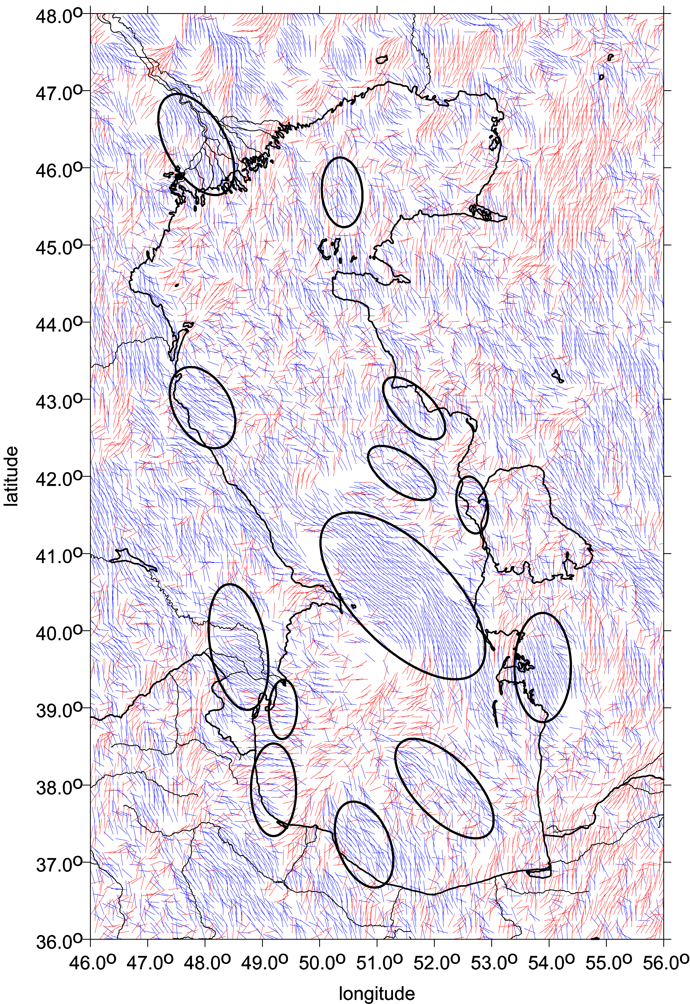
Příklad testovacího regionu k detekci lokalit s možnou akumulací ropy a zemního plynu, známá naleziště v oblasti Kaspického moře.

Další práce:
http://www.asu.cas.cz/articles/1307/19/dana-a-zuzana-skryte-kandidatky-na-sopky-pod-ledovym-prikrovem-v-okoli-jezera-vostok-v-antarktide
http://www.asu.cas.cz/articles/1367/19/objev-dosud-neregistrovanych-jezer-pod-ledem-antarktidy
http://www.asu.cas.cz/articles/1410/19/nejvetsi-impaktni-krater-na-zemi-je-patrne-pod-ledem-antarktidy
http://www.asu.cas.cz/articles/1647/19/impaktni-kratery-pod-ledem-gronska
http://www.asu.cas.cz/articles/1754/19/odkud-priletel-impaktor
www.asu.cas.cz~/jklokocn

Kontakty:
Prof. Ing. Jaroslav Klokočník, DrSc. – Oddělení galaxií a planetárních systémů, Astronomický ústav AV ČR, jklokocn@asu.cas.cz, telefon 721 115 148
Doc. Mgr. Aleš Bezděk, Ph.D. – Oddělení galaxií a planetárních systémů, Astronomický ústav AV ČR a FSv ČVUT, katedra geomatiky, ales.bezdek@asu.cas.cz
Prof. Ing. Jan Kostelecký, DrSc. – Výzkumný ústav geografický, kartografický a topografický a Vysoká škola báňská – Technická univerzita Ostrava, kost@fsv.cvut.cz
RNDr. Václav Cílek, CSc. – Geologický ústav AV ČR, cilek@gli.cas.cz

Anotace anglicky:
Klokočník J, Kostelecký J, Bezděk A, Cílek V, 2021. The spatial distribution of the strike angles derived from EIGEN 6C4 gravity model - A new possibility for oil&gas exploration?
A correlation between oil&gas deposits and one of the functionals (aspects, descriptors) derived from new gravity field models, very sensitive to ground density variations, known as the combed strike angles, was discovered by the authors in 2012. At that time, we used Ghawar, Caspian Sea or Persian Gulf known for oil&gas deposits as test-beds. Now we extrapolate worldwide. The new method requiring no digging may be an inexpensive tool for remote areas to decrease the risk of deposit exploration.
Supplementary material: Much more results for various regions and localities than might be exhibited in the main text can be found in our four large supplementary files (in total with about 450 slides), published together with the main text and also available for reader’s download from http://www.asu.cas.cz/~jklokocn/OILGAS_2020_supplements/.

